
路线指引

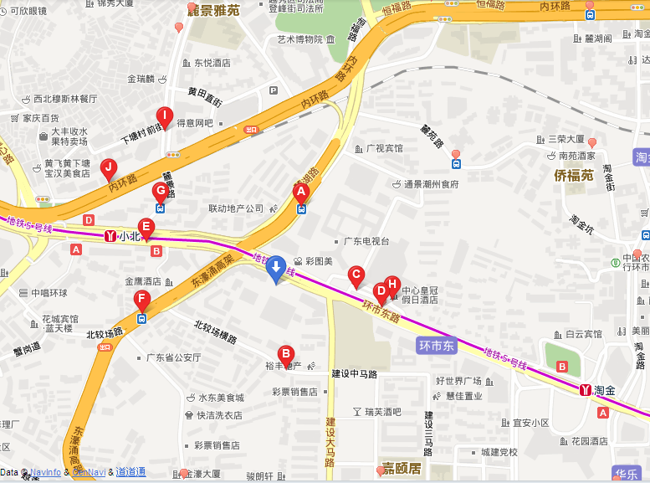

地铁站：小北站、淘金站

公交站点：

A：180米广视宾馆-公交车站途经公交车：63路, 109路, 110路电车空调, 111路空调, 482路

B：187米北较场横路-公交车站途经公交车：483路

C：176米广东国际大酒店-公交车站途经公交车：机场快线2a

D：235米广东电视台-公交车站途经公交车：6路, 14路夜班空调, 189路空调, 191路空调, 219路空调, 220路空调, 233路空调, 256路空调, 482路, 545路, 550路空调, 833路空调, 886a路, 886路空调, 高峰快线13a, 高峰快线13空调, 高峰快线2路

E：300米小北-公交车站途经公交车：14路夜班空调, 30路空调, 110路电车空调, 111路空调, 219路, 219路空调, 220路空调, 233路空调, 256路空调, 280路空调, 545路, 550路空调, 833路空调, 旅游1线空调

F：300米北较场路-公交车站途经公交车：483路

路线咨询：(020)61288888

